**Дата:** 02.09.22

**Клас:** 3 – Б

**Предмет:** *ЯДС*

**Вчитель:** Лисенко О. Б.

**Тема: *Як наука допомагає нам пізнавати навколишній світ***

**Мета**: вчити наводити приклади використання людиною природничо-наукових знань;мати уявлення про можливості людини; значення знань, освіти, працелюбства в досягненні успіхів і спілкуванні; вміти пояснювати необхідність виробляти в собі такі риси; формувати позитивне ставлення до навчання; виховувати дружні стосунки в класі, доброзичливе ставлення до учнів школи; розвивати увагу, мислення, мовлення.

**Хід уроку**

***Користуйтеся презентацією під час опрацювання даної теми***

**1. Організаційний момент.**

***Приготуйте, будь ласка, все, що потрібно для уроку: підручник, зошит, ручку, олівці.***

***Старанно працюйте. Не забувайте робити хвилинки відпочинку та релаксації під час уроку.***

**2. Актуалізація опорних знань**

**1)Фенологічні спостереження. Вправа «Синоптик».**

***Дайте характеристику сьогоднішньому дню.***

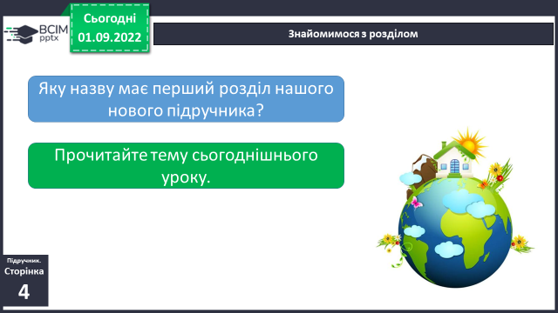**2) Знайомимося з підручником.** ***Прочитай звернення авторів ст. 3.***

**3) Знайомимося з розділом.**

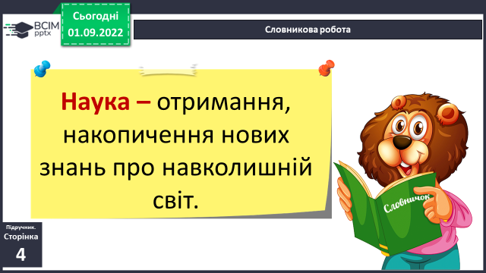Словникова робота.

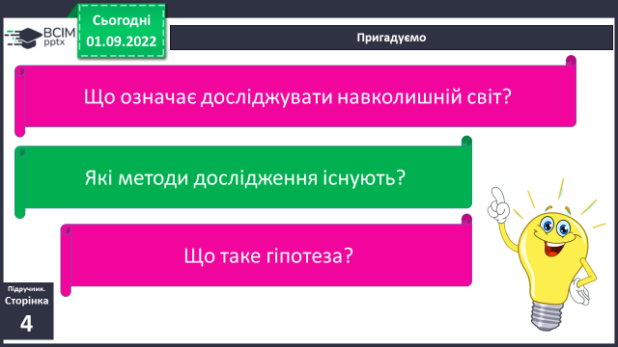Пригадуємо.

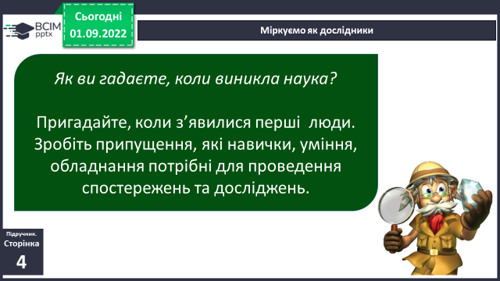

**3. Вивчення нового матеріалу.**

**1) Міркуємо як дослідники.**

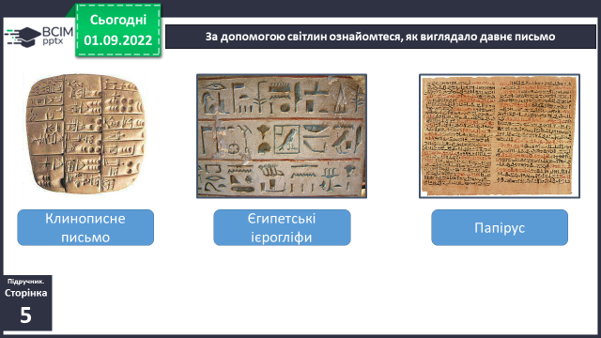**За допомогою світлин ознайомтеся, як виглядало давнє письмо.**

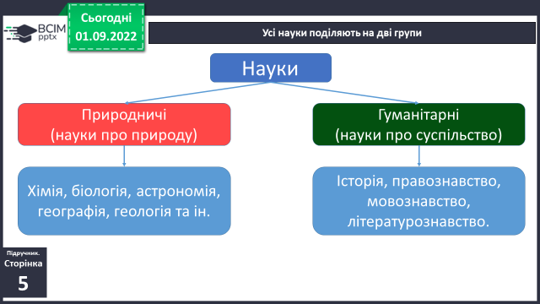

**2) Усі науки поділяють на дві групи.**

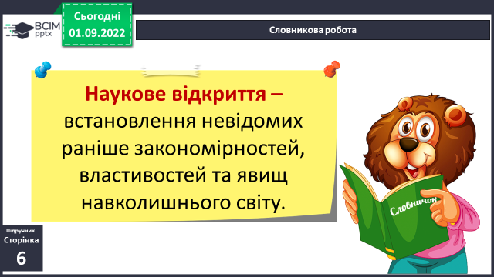**Словникова робота.**

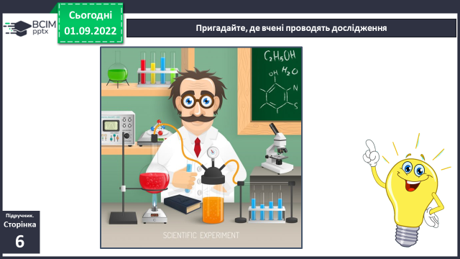

**4. Закріплення вивченого.**

**1) Пригадайте, де вчені проводять дослідження.**

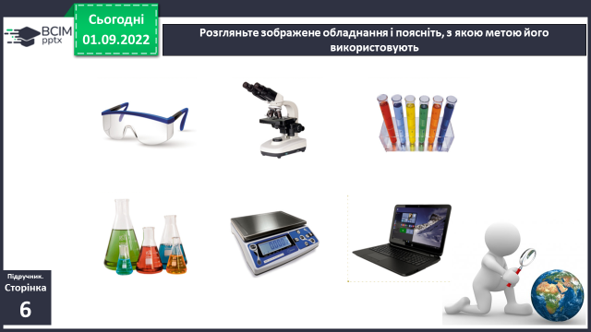**2) Розгляньте зображене обладнання і поясніть, з якою метою його використовують.**



**Чому так кажуть?**

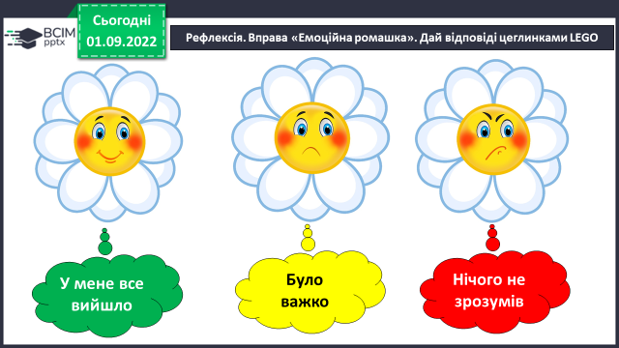**5. Підсумок.**

1) Вправа «Емоційна ромашка».

2) Домашнє завдання.

**Повторити тему на ст. 4 – 7.**

**Підготуйте повідомлення про українського вченого,**

**що зробив значний внесок у науку.**

***Роботи надсилайте на Human.***